揭阳市生态环境局揭东分局
举行“美丽中国 我是行动者”环保主题实践活动
2020.6.4
保护环境是我国的一项基本国策，是我们共同的责任。6月4日上午，揭阳市生态环境局揭东分局在揭阳市表面处理生态工业园举行“美丽中国 我是行动者”环保主题实践活动，目的是宣传生态环境保护法规，普及生态环境知识，提高大家保护生态环境的自觉性和能力。
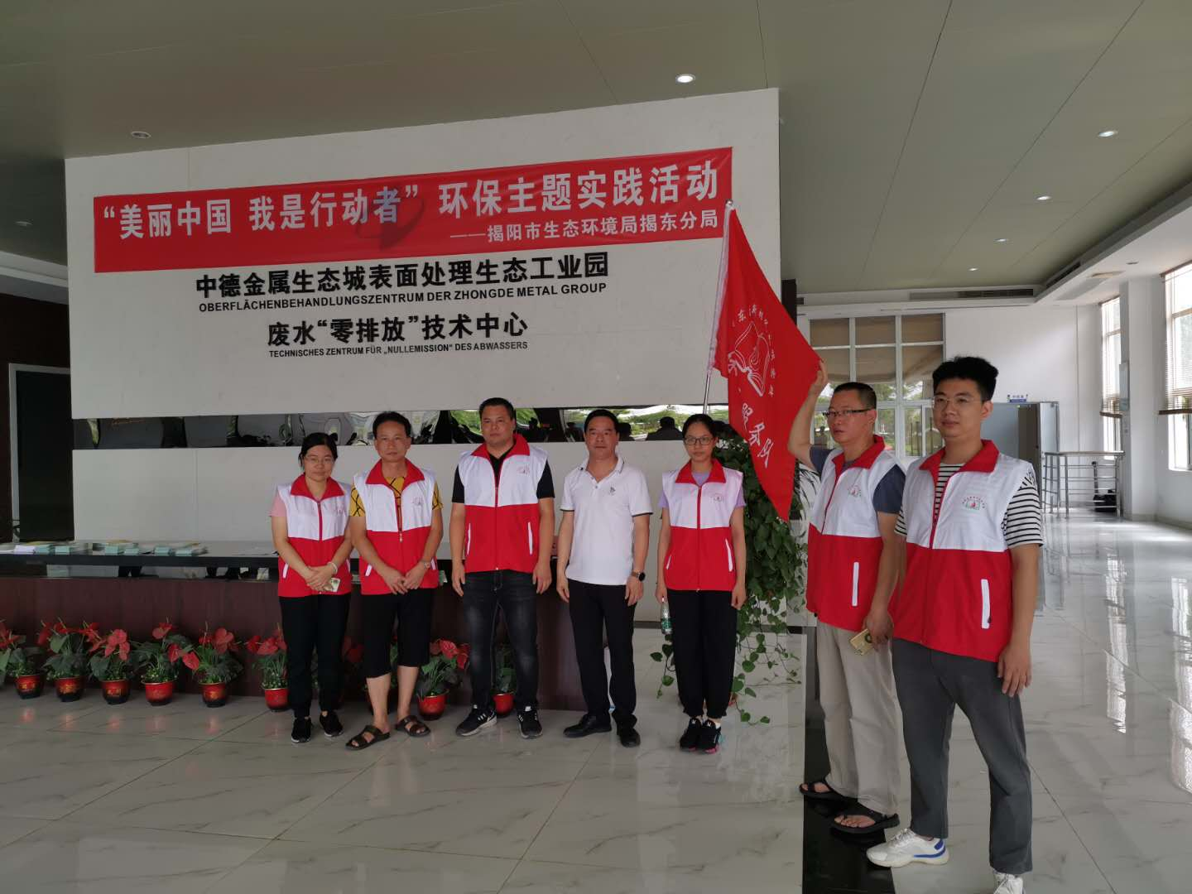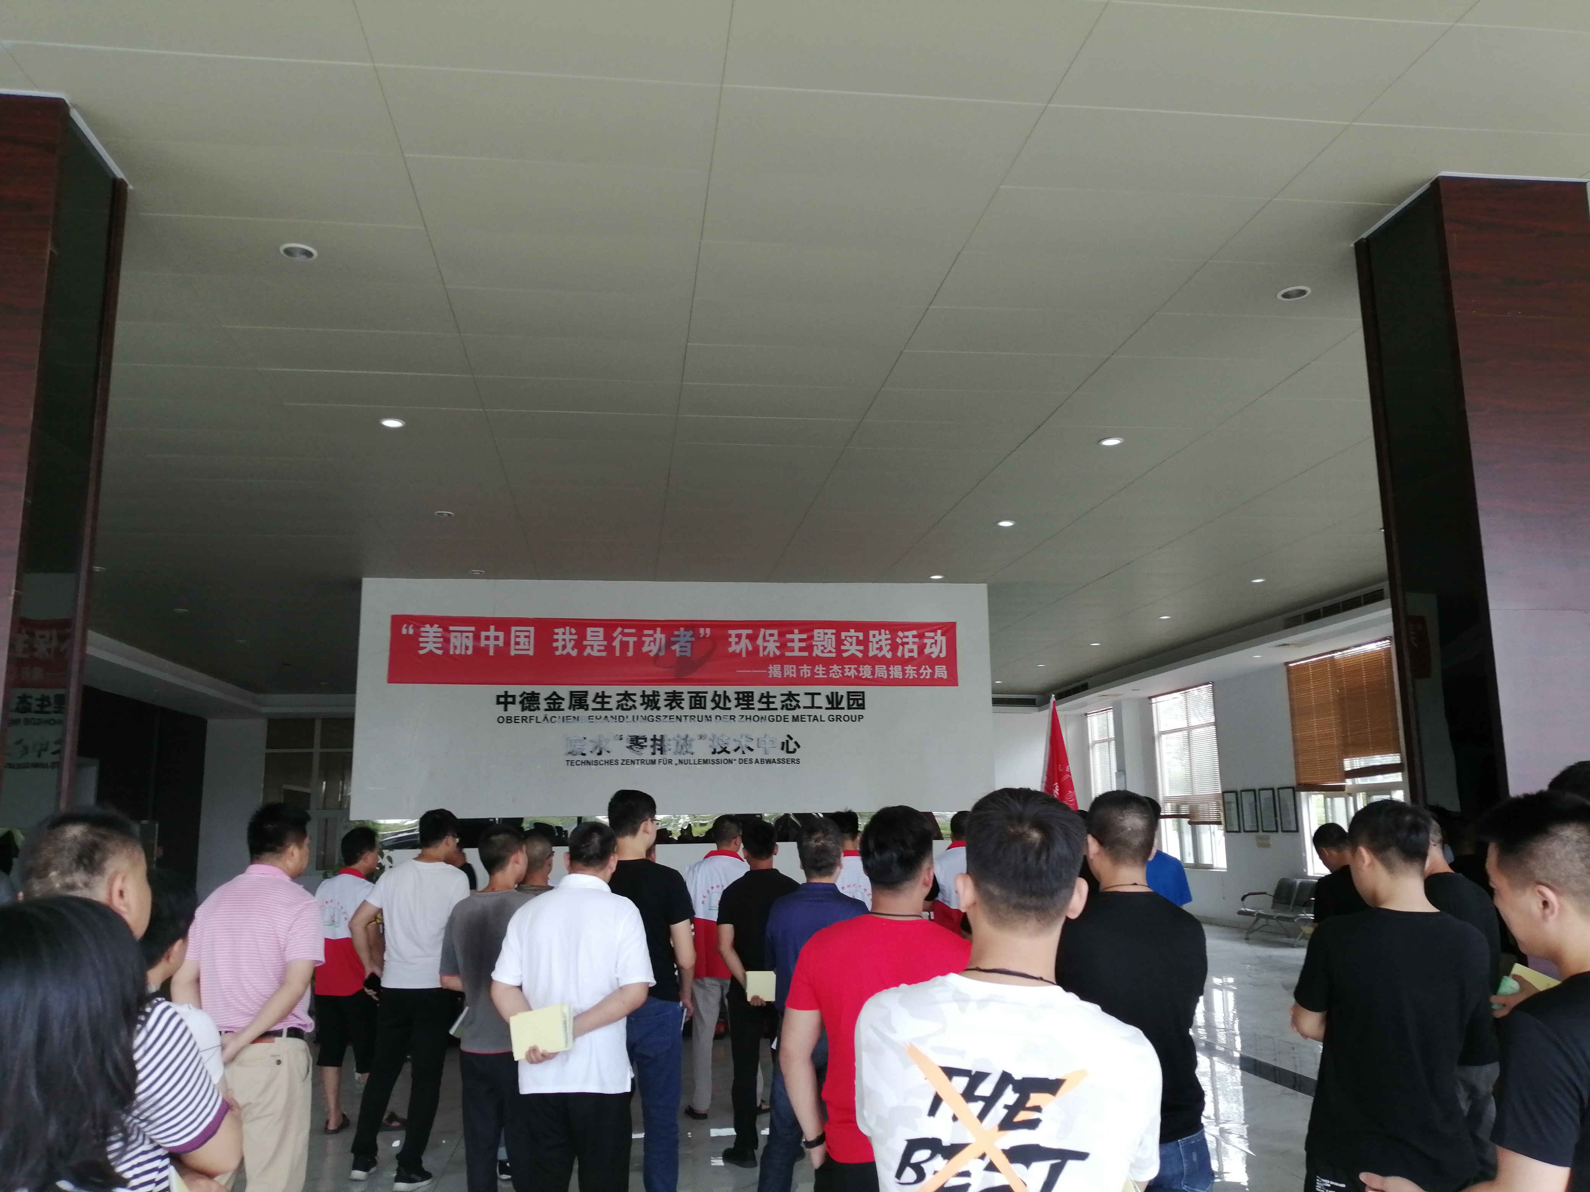
揭阳市生态环境局揭东分局相关领导及工作人员，中德金属城管委会相关领导，揭阳市表面处理生态工业园有限公司相关领导及园内相关企业负责人，近100人参加了活动。
活动向参加活动人员发放了《揭阳市重点流域水环境保护条例》《揭阳市扬尘污染防治条例》和《公民生态环境行为规范》等宣传资料，黄旭辉副局长向大家发出“美丽中国 我是行动者”倡议，倡议大家做绿色发展的推动者、法治污的践行者、生态文明的宣传者、生态环境保护的监督者。
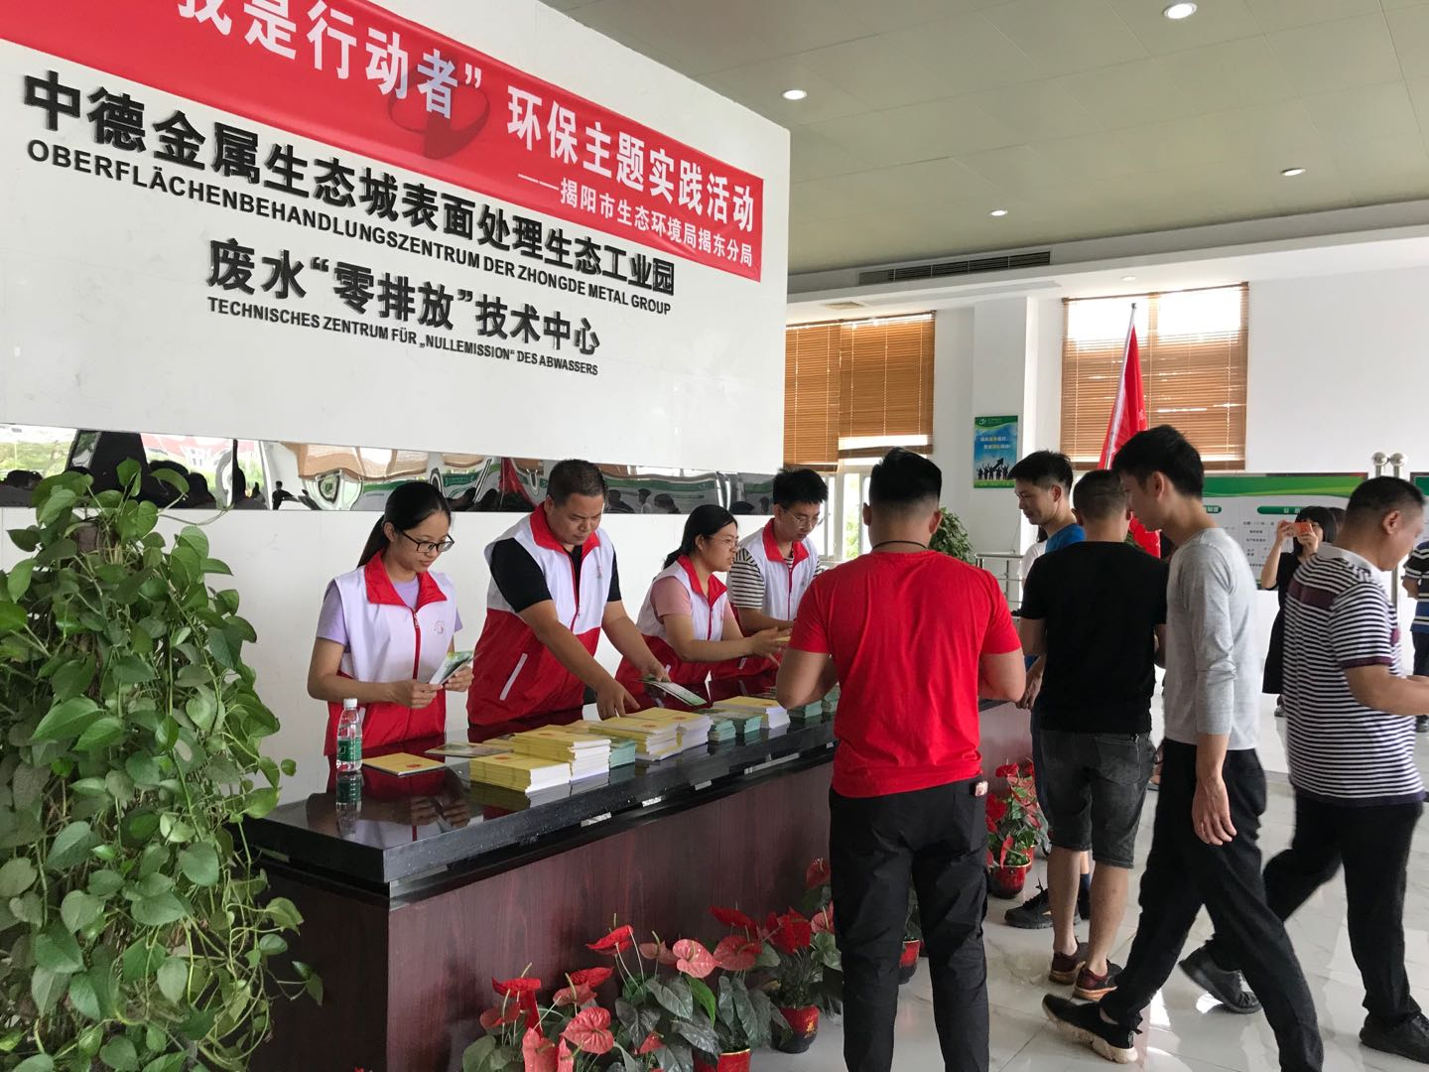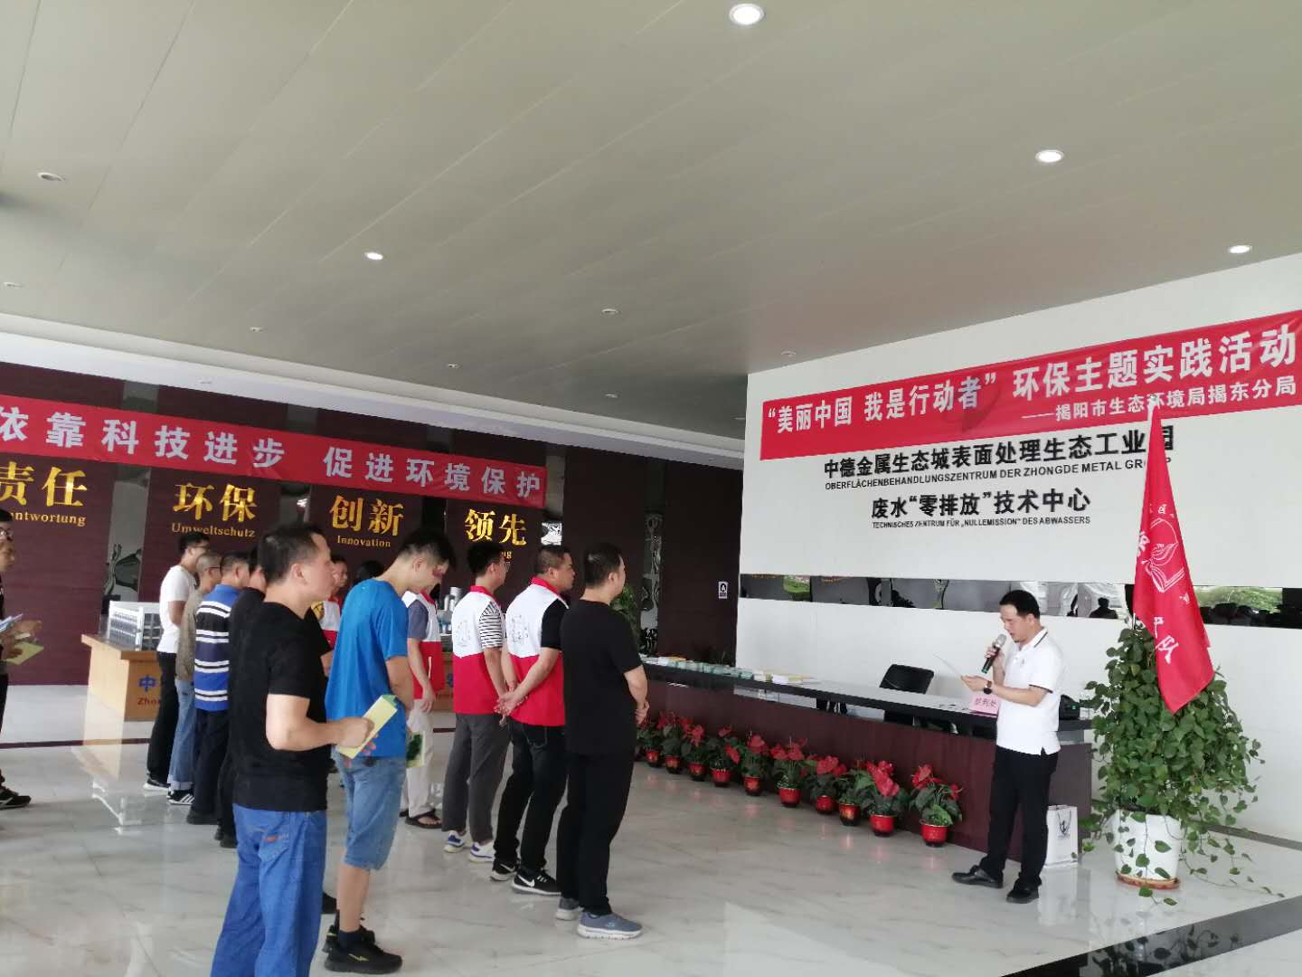
参加活动的排污单位纷纷表示，要积极响应倡议，加强学习，增强保护生态环境观念和技能，认证遵守环保法律法规和制度，在抓生产经营的同时，加强污染防治，为保护我们赖以生存的生态环境、为美丽揭东的建设尽本分、作贡献。
